娄底检察助力民企，防疫生产两不误
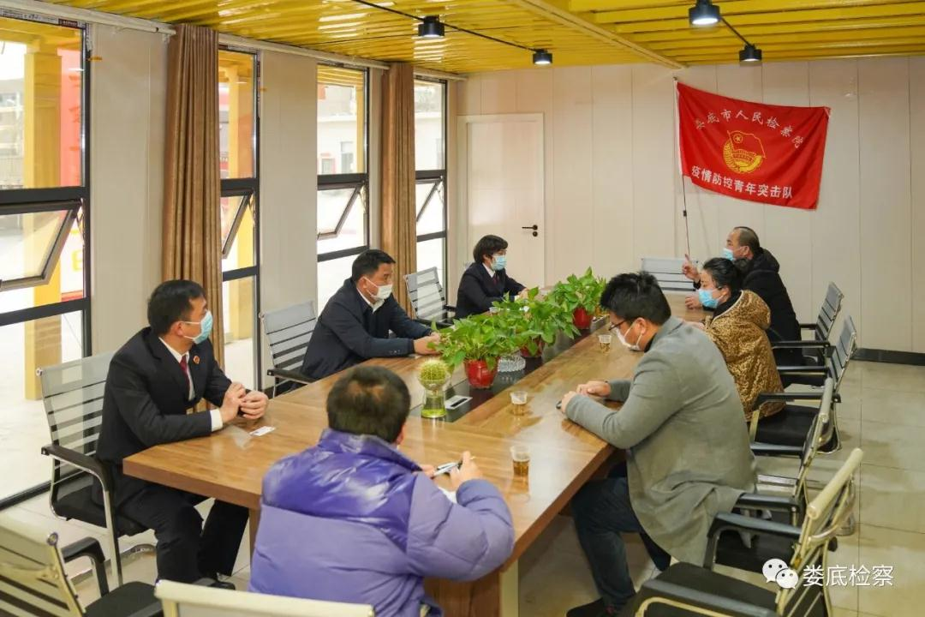
“老吴，司机在等待装货时，必须提醒他们不能聚集在一起聊天，越是形势好转时刻越不能大意”，在娄底市博创科技有限公司，娄底市检察院派驻企业疫情防控联络员谢特波的声音时常响起。
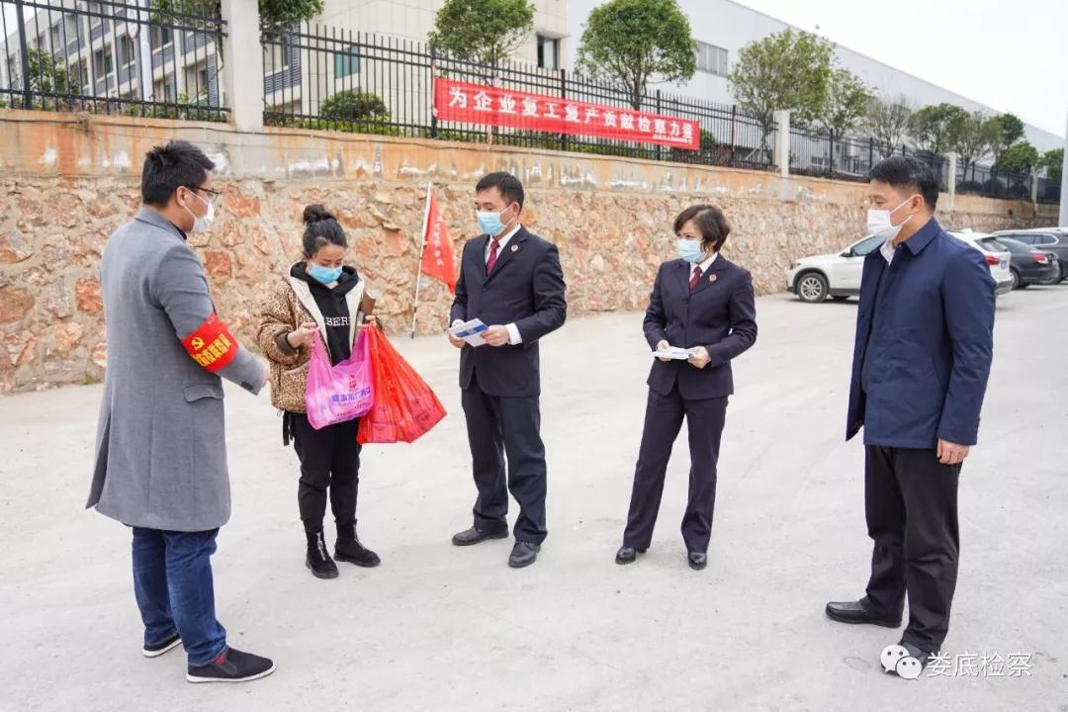
上传下达、查找漏洞、督促整改、指导帮助企业做好防疫监督和信息收集工作……自2月12日至今已经10天了，市检察院按市委组织部统一部署，选派出优秀党员干部第一时间下沉企业一线，担当驻企防疫联络员，把全部心思和精力都投入到帮助企业做好疫情防控、复工复产的任务之中。
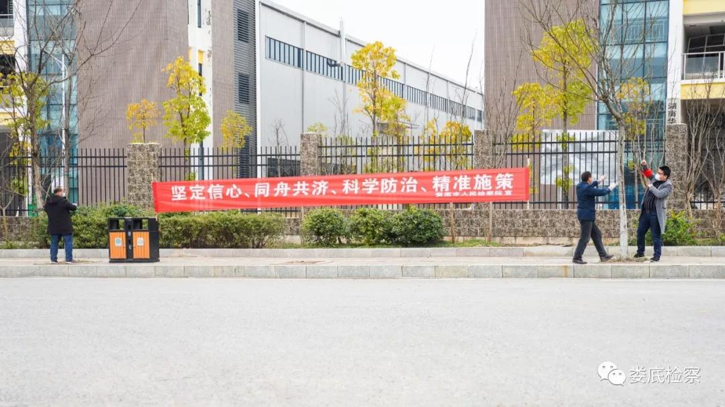
娄底经济开发区是娄底经济发展的“主战场”，也是疫情防控的重要阵地。娄底市博创科技有限公司作为经济开发区重要的钢材深加工、现代物流和物资仓储供应企业，人流物流来往密集，疫情防控形式严峻且复杂。
驻企防疫联络员谢特波自进驻公司第一天起，通过听取介绍和走访车间办公室，掌握了企业防疫复产准备情况和全体员工的个人信息和身体状况。同时按照市委和市委组织部防疫文件精神，对该公司大门、办公楼、车间等卡口的体温检测、场所消毒等常规工作每天进行指导检查，与公司管理层一同研究疫情防控细节问题的整改落实，帮助公司做好了来往人员体温检测、员工筛查、厂区消毒、分批就餐管理等防疫工作体系和责任体系建设，每天向市检察院及市委组织部报告情况。
谢特波了解到，由于公司从年前就开始满负荷生产，疫情对生产影响不大，存在的主要挑战是防疫物资不足与下游企业的供应链物流基本处于停滞状态，积压了大量货物在仓库难以交付，导致现金流较为紧张。针对企业反应的防疫物资不足等问题，娄底市检察院党组书记、检察长李芳芳高度重视，在单位自身物质紧缺的情况下，特意安排口罩、消毒液、酒精等防控疫情物质作为支持，并积极协调争取其他防控物资。
2月20日，娄底市检察院党组成员、政治部主任朱石牛带领市检察院“疫情防控青年突击队”部分队员到娄底市博创科技有限公司进行疫情防控督查和慰问。每到企业一处，朱石牛都实地查看疫情防控的硬件设施，仔细了解情况摸底、体温检测、应急处理等情况，并对战斗在防疫一线的驻企防疫联络员和企业工作人员表示慰问。
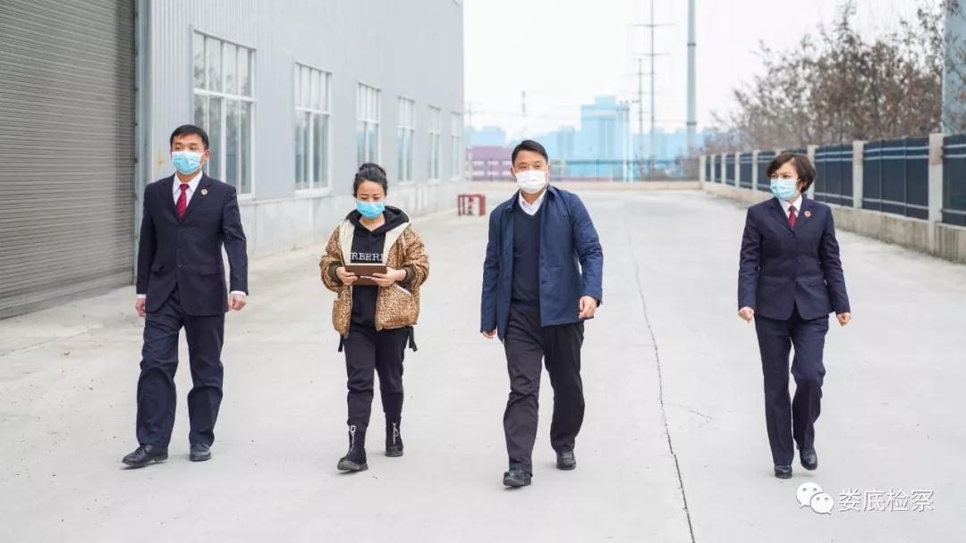
朱石牛强调，一要守好工作底线。娄底博创和驻企联络员要牢固树立安全生产意识，力争不新增一例确诊、疑似病例，不发生聚集性疫情，全力推动复工复产。二要加强日常管理。要做好“四类人员”摸底登记、监测工作，加强生产、会议、就餐，应急处置等日常工作，完善卫生设施，确保安全生产、健康生产。三要做好后勤保障。市检察院将全力帮助企业准备口罩、手套、消毒液、洗手液、体温枪等，不影响企业生产。
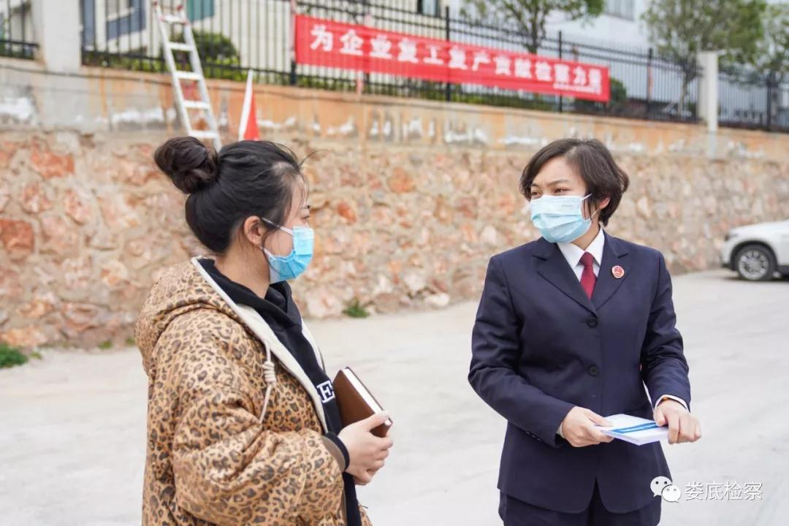
与此同时，随行的检察干警将制作编印的《法律常识手册》送到企业管理人员手中，并对疫情防控期间常见的法律问题进行解答，帮助企业妥善处理疫情期间涉法问题，消除疫情带来的不良影响。
娄底博创科技有限公司总经理王艳说：“派驻到公司的检察干警作风踏实，干事实在，为我们疫情防控做了很多具体的工作，非常感谢检察院！”
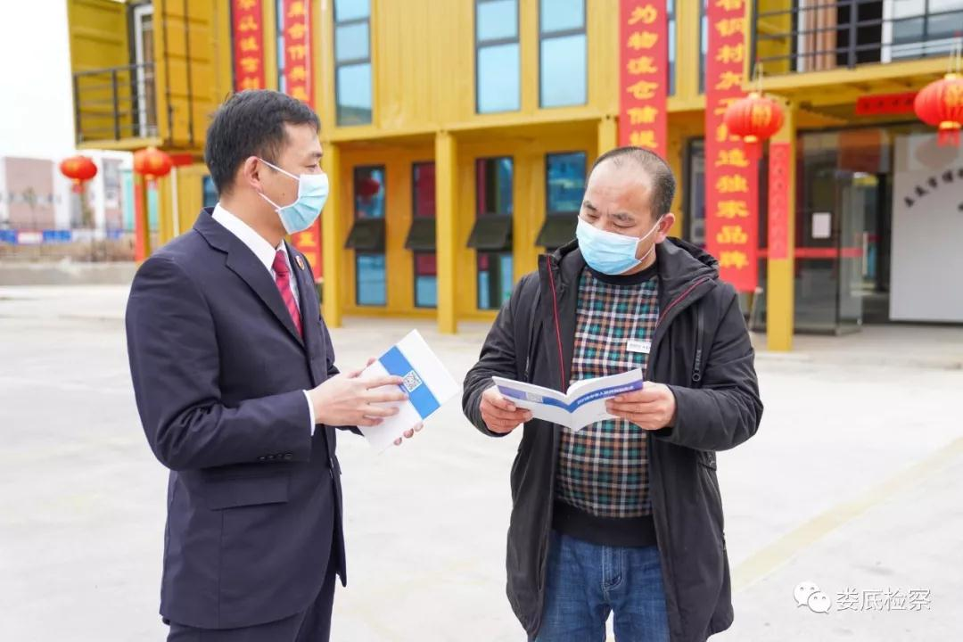
据了解，自疫情防控阻击战打响以来，娄底市检察院把疫情防控作为当前最重要的政治任务对待，在做好自身疫情防控的同时，成立“疫情防控青年突击队”做好防疫知识宣传、涉检疫情上报、防疫案件办理等工作，做到疫情防控和检察履职两不误。

